Zawód: Blacharz samochodowy
Przedmiot: Techniki wytwarzania
Zajęcia 13.11.2020r. Turnus 2

Temat: Obróbka skrawaniem ręczna.

Trasowanie

Celem trasowania jest wyznaczenie środków i okręgów kół, zarysu przedmiotu oraz warstw przeznaczonych do obróbki. Trasowanie stosuje się w ślusarstwie oraz w obróbce mechanicznej przy produkcji jednostkowej i małoseryjnej. W produkcji wielkoseryjnej trasowanie zastępuje się uchwytami i przyrządami obróbczymi.
Trasować można na blachach (trasowanie płaskie) oraz na bryłach (trasowanie przestrzenne).

Przed przystąpieniem do trasowania należy:
— sprawdzić, czy przedmiot jest oczyszczony z warstw tlenku a odlewy z piasku,
— sprawdzić, czy materiał nie ma ukrytych wad, rys i pęknięć,
— sprawdzić, czy wymiary materiału odpowiadają wymiarom obrabianego przedmiotu i są
pozostawione naddatki na obróbkę,
— ustalić kolejność obróbki (technologię) w celu wyboru sposobu trasowania,
— w otwory odlewów i odkuwek założyć wkładki drewniane lub z ołowiu, umożliwiające
wyznaczenie przecięć osi wyznaczających środek otworu,
— powierzchnie trasowane pokryć farbą przygotowaną z kredy mielonej, wody i kleju
stolarskiego

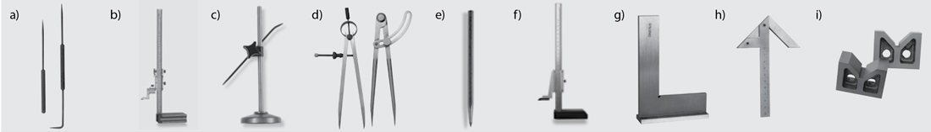
Podstawowe narzędzia traserskie: a) rysik, b) suwmiarka traserska z podstawką, c) znacznik (ryśnik) do wykreślania linii poziomych, d) cyrkle traserskie, e) punktak, f) liniał traserski, g) kątownik, h) środkownik, i) pryzma traserska

Czynność trasowania wykonuje się na płycie traserskiej. Jest to żeliwna płyta z dokładnie obrobioną zewnętrzną górną płaszczyzną i powierzchniami bocznymi. Na płaszczyźnie płyty ustawia się wszystkie przedmioty przeznaczone do trasowania. Do dokładnego ustawienia trasowanych przedmiotów na płycie traserskiej stosuje się różnego typu pryzmy, podkładki, klocki itp. Przed trasowaniem należy dokładnie obejrzeć i sprawdzić półwyrób, a powierzchnie przeznaczone do trasowania pokryć farbą traserską, na której trasowane linie będą bardziej wyraziste. Do pokrywania powierzchni surowych odlewów, odkuwek, części spawanych stosuje się białą farbę przygotowaną z mielonej kredy rozpuszczonej w wodzie z dodatkiem oleju lnianego i sykatywy (substancji przyspieszającej schnięcie).

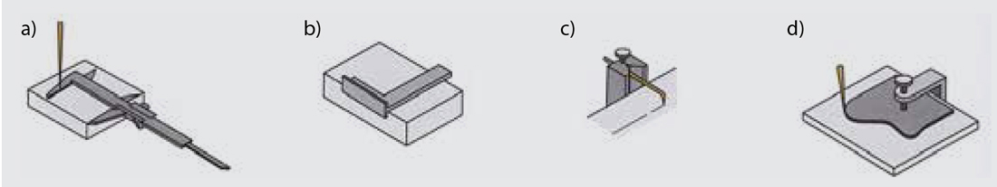
Trasowanie płaskie: a) wyznaczanie linii w określonej odległości, b) kreślenie prostych prostopadłych do krawędzi, c) kreślenie prostych równoległych do krawędzi, d) wyznaczanie linii wg wzornika

Z kolei na niewielkie, gładko obrobione i odtłuszczone przedmioty stosuje się wodny roztwór siarczanu miedziowego, z którego w zetknięciu z żelazem wytrąca się cienka warstewka miedzi. Gdy farba wyschnie, można przystąpić do trasowania według danych rysunku technicznego. Po przygotowaniu powierzchni wybiera się bazy traserskie. Nazwą tą określa się punkt, oś lub obrobioną powierzchnię, od której odmierzane są wymiary zaznaczone na przedmiocie. Trasowanie rozpoczyna się zwykle od wyznaczenia głównych osi symetrii przedmiotu, następnie – odcinki linii prostych i łuki według rysunku technicznego. Wymiary przenosi się na przedmiot cyrklem z przymiaru lub suwmiarką. W celu utrwalenia wytrasowanych linii punktuje się je symetrycznie względem osi linii. Dłuższe kresy – w odstępach 20–100 mm, a kresy krótkie, łuki i okręgi w odstępach 5–10 mm. Często przedmiot w kształcie bryły ustawia się na płycie traserskiej na podstawkach o odpowiedniej dobranej wysokości, mocuje do skrzynki traserskiej, a przedmioty walcowe – ustawia na pryzmach. W trasowaniu przestrzennym do wykreślania rys używa się znacznika traserskiego z podstawką, a do odmierzania odległości – liniału i suwmiarki z podstawką.

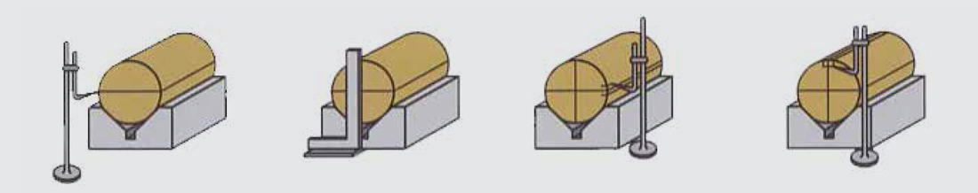
Wykorzystanie znacznika do trasowania zarysu rowka na wpust.

https://www.youtube.com/watch?v=vQFt4C0W8C4

https://www.youtube.com/watch?v=vSbgRG-9N2I
Przecinanie, ścinanie i wycinanie

Ścinanie, przecinanie i wycinanie metali polega na skrawaniu materiału narzędziem o kształcie klina. Do ścinania i przecinania ręcznego używa się przecinaków, a wycinanie wykonuje się za pomocą wycinaków.
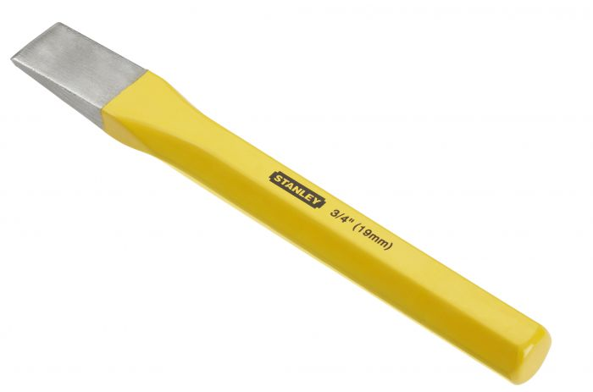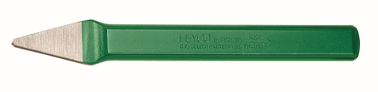
Przecinak Wycinak
Przecinak jest jednym z najstarszych i najprostszych, ale bardzo użytecznych narzędzi. Ścinanie, przecinanie i wycinanie należą do prostych operacji z zakresu ręcznej obróbki metali. Operacje te mają charakter przygotowawczy przed obróbką właściwą lub są stosowane wtedy, gdy istnieje potrzeba usunięcia z przedmiotu części materiału, a nie jest wymagana duża dokładność wymiarowa i wysoka jakość pozostałej powierzchni przedmiotu. Przecinaki, w zależności od przeznaczenia, mogą mieć różną wielkość oraz różny kształt wykończenia ostrza.
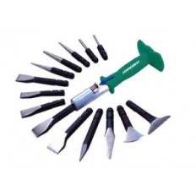
Przecinak i wycinak składają się z dwóch różnych stref roboczych. Tylny, tępy koniec tych narzędzi jest przeznaczony do uderzania weń młotkiem. Część ta często ma osłonę dla zapewnienia bezpiecznej pracy i ochrony rąk przed przypadkowym uderzeniem młotka.
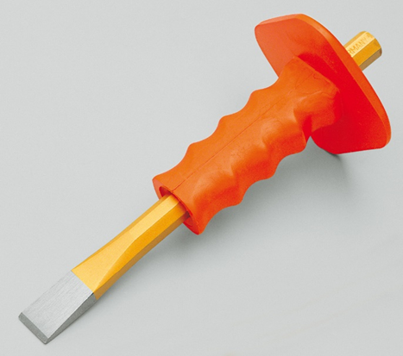
Przecinak z osłoną chroniącą dłoń przed uderzeniem młotkiem.
W typowych przypadkach ścinanie polega na usunięciu z obrabianego przedmiotu niepotrzebnych występów, nadlewów, zgrubień lub łbów nitów przy demontażu znitowanych części itp.

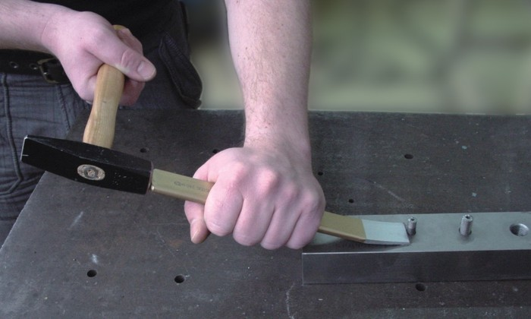
Ścinanie wystających śrub.

Przecinanie ma miejsce wtedy, gdy np. dzielimy większą część na mniejsze kawałki lub oddzielamy fragment materiału z większej części. Wycinanie stosujemy wtedy, gdy wykonujemy w obrabianym materiale wgłębienia, rysy lub rowki. Wspólnym elementem tych wszystkich operacji jest działające na tej samej zasadzie narzędzie robocze o podobnym i stosunkowo prostym kształcie. Operacje ścinania, przecinania i wycinania wykonuje się na niezbyt grubych blachach, płaskownikach, kształtownikach lub prętach.
Część robocza narzędzia do ścinania, przecinania i wycinania ma kształt klina, którego kąt rozwarcia wynosi od 8 do 12°. Zakończenie tej części ma kąt większy, który zależy od twardości obrabianego materiału (około 60° dla średniej twardości stali, ok. 70° dla żeliwa, brązu i twardej stali, ok. 35° dla aluminium i cynku, ok. 45° dla miedzi, mosiądzu i tytanu).

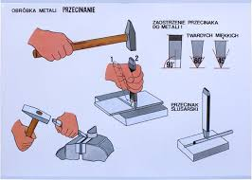

W odróżnieniu od przecinaków, wycinaki tworzą grupę narzędzi o zróżnicowanym kształcie zależnym od rodzaju wykonywanej operacji. Rozróżnia się trzy podstawowe typy wycinaków: proste, wygięte i 4-krawędziowe. Wycinaki proste służą do wycinania rowków na powierzchniach płaskich i wypukłych, a wygięte na powierzchniach wklęsłych, zaś 4-krawędziowe stosuje się np. w operacjach wycinania szczelin w ściankach rur lub w grubych blachach. Po uderzeniu młotkiem w tylną powierzchnię (łeb) przecinaka lub wycinaka, część klinowa narzędzia wbija się w materiał obrabiany i powoduje jego rozdzielenie. Przebieg procesu ścinania i wycinania zależy od ustawienia i prowadzenia klinowego ostrza narzędzia. Kąt przyłożenia (?) powinien być taki, aby tarcie powierzchni części roboczej narzędzia było jak najmniejsze. Najczęściej wynosi on około 5°. Zbyt strome ustawienie narzędzia powoduje nadmierne zagłębienie ostrza w materiale i ciągłe zwiększanie grubości ścinanej warstwy. Natomiast zbyt płaskie ustawienie zmniejsza kąt przyłożenia i wtedy ostrze wychodzi z materiału.
Niezbędnym narzędziem podczas ścinania, przecinania i wycinania jest młotek, którego masa powinna wynosić od 400 do 800 g. Przyjmuje się, że na 1 mm szerokości ostrza przecinaka potrzeba około 40 g masy młotka, a w wypadku wycinaka – 80 g/mm.
Podczas ścinania naddatku na przedmiotach o dużej masie nie ma konieczności mocowania i unieruchamiania tych przedmiotów, natomiast przedmioty mniejsze należy mocować w imadle w taki sposób, aby warstwa materiału przeznaczona do ścięcia wystawała ponad górną krawędź szczęk. Grubość warstwy do usunięcia metodą ręcznego ścinania nie powinna przekraczać 4 mm.
Większe naddatki należy podzielić na 2 lub 3 warstwy usuwane w kolejnych operacjach ścinania. Metodą doświadczalną stwierdzono, że największa wydajność obróbki ścinaniem jest wtedy, gdy w pojedynczym przejściu przecinaka usuwany jest wiór o grubości 1,5–2 mm. Podczas ścinania częstość uderzania młotkiem zależy od rodzaju wykonywanej operacji i od umiejętności oraz preferencji pracownika. Zaleca się aby uderzenia młotkiem w tylną część przecinaka wykonywać w odstępach 40–80 razy na minutę. Naddatki z dużych powierzchni usuwa się kolejno wycinakiem i przecinakiem. W pierwszej kolejności wycinakiem wycina się równoległe rowki na głębokość warstwy ścinanej, a następnie przecinakiem usuwa się pozostałe wystające grzbiety materiału oraz wygładza zadziory. Metale i stopy kruche ścina się na sucho, natomiast metale miękkie i ciągliwe wymagają smarowania ostrza narzędzia olejem mineralnym. Dokładność obróbki ścinaniem nie jest duża i w zależności od doświadczenia ślusarza wynosi 0,25–1,0 mm. Wycinaki są przeznaczone do wycinania rowków. Zależnie od kształtu rowka i miejsca, w którym ma być wykonane wycinanie, stosuje wycinaki o różnym kształcie i różnych wymiarach krawędzi tnących. W praktyce z wycinaniem mamy najczęściej do czynienia wtedy, gdy chcemy z blachy wyciąć element o skomplikowanym zarysie. W takim przypadku blachę z wytrasowanym zarysem należy ułożyć na kowadle lub grubej płycie stalowej, a następnie przykłada się do niej przecinak w odległości około 2 mm od wytrasowanej linii i pobija się młotkiem tylną część wycinaka. Po każdym uderzeniu należy przesunąć wycinak nieco dalej wzdłuż trasy i ponownie uderzać młotkiem. Należy pamiętać, że do przecinania blachy po łuku należy używać przecinaka z krawędzią wypukłą. Po nacięciu całego zarysu blachę obraca się na drugą stronę i, prowadząc przecinak wzdłuż widocznych wcześniej wykonanych śladów nadcięcia, powtarza się operację wycinania. Często przy wycinaniu zarysu formatki z grubszej blachy operację wycinania należy powtórzyć kilkakrotnie.
Przecinanie, ścinanie i wycinanie ręczne są to operacje bardzo pracochłonne i wymagające pewnego już doświadczenia. W celu zwiększenia wydajności tych procesów i ułatwienia pracy ślusarzom stosuje się coraz częściej przenośne urządzenia mechaniczne, m.in. młotki pneumatyczne i elektryczne.
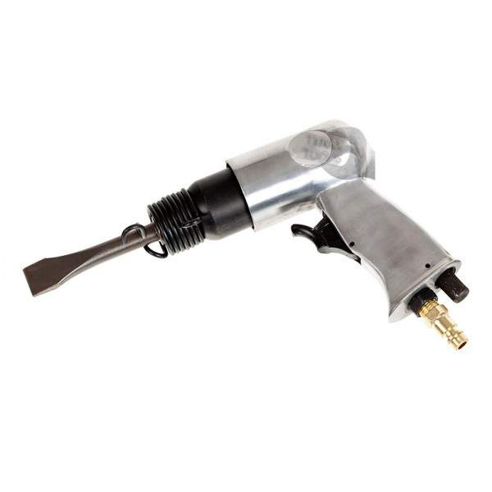
Przecinak o napędzie pneumatycznym.
Młotki te wykonują główny ruch roboczy narzędzia (pobijanie), natomiast ruchy posuwowe i dosuwowe nie są zmechanizowane i wykonuje je operator trzymając młotek oburącz. Wycinanie bardziej lub mniej złożonych kształtów z blachy można także wykonać za pomocą wyrzynarki z odpowiednim brzeszczotem.
https://www.youtube.com/watch?v=i97L3997vVU - ścinanie, przecinanie przecinakiem

Przecinanie, ścinanie i wycinanie

Cięcie to operacja rozdzielania materiału. Idealny proces cięcia to rozdzielenie wiązań atomowych w płaszczyźnie cięcia wzdłuż określonej linii bez wpływu na stan fizyczny materiału. Cięcie może być wykonywane dwiema metodami: obróbki ubytkowej lub obróbki plastycznej. Metody te różnią się ilością zużytej energii, szybkością cięcia, wielkością ubytku materiału, wpływem cieplnym na cięty materiał, jakością ciętych krawędzi. Przy doborze metody cięcia należy uwzględnić:
- rodzaj materiału
- grubość
- wymaganą jakość i dokładność cięcia
- szybkość cięcia (czas)
- cenę urządzenia i koszty procesu
Najprostszym narzędziem używanym do cięcia metalu jest piłka do metalu. Posiada ona wymienne brzeszczoty i występuje w kilku rozmiarach. Aby praca taką piłką była efektywna, wymaga odpowiedniego podejścia i wprawy.

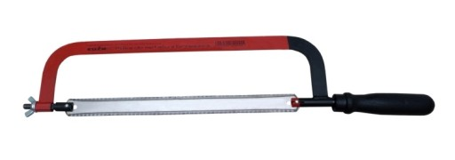
Piłka do metalu z brzeszczotem.

Nożyce do metalu - zwykle posługujemy się nimi jedynie przy obróbce cieńszych materiałów, jak np. blacha. Musimy pamiętać o dobrym naostrzeniu tego narzędzia, bo tępe nożyce mogą wyrządzić spore szkody w materiale.
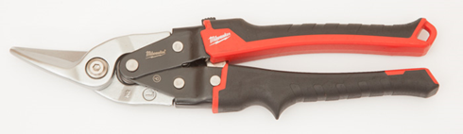
Norzyce ręczne do blachy.

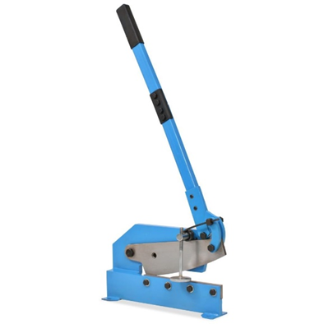
Norzyce do blachy gilotynowe.

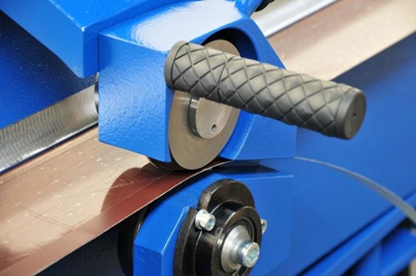
Cięcie na nożycach krążkowych.
Jednak po pewnym czasie używając narzędzi ręcznych praca staje się męcząca i efektywność spada. Obecnie dużo częściej stosuje się narzędzia o napędzie elektrycznym lub pneumatycznym. Najczęściej spotykanym narzędziem o napędzie elektrycznym jest szlifierka kątowa. Można ją wyposażyć w tarcze o specjalnym zastosowaniu, dostosowanym do ciętego materiału. Zazwyczaj o przeznaczeniu tarczy możemy się dowiedzieć z opisu, który jest na niej zamieszczony.
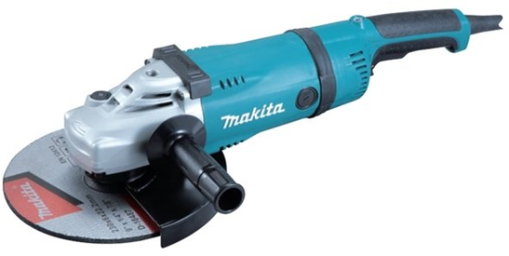
Szlifierka kątowa o napędzie elektrycznym.

Piła tarczowa, w której musimy zawsze do określonych czynności (i materiałów) dobrać (ale i mieć w zapasie) kilka odpowiednich tarcz. Tarcze tnące o różnych grubościach i średnicach stanowią jedno z najbardziej wygodnych i precyzyjnych narzędzi do cięcia metali (stali, blach, rur, profili). Muszą one być wykonane z bardzo odpornego materiału, np. tzw. elektrokorundu. Posiadają one często w swym składzie ścierniwo wiązane żywicami syntetycznymi, wzmocnione tkaniną z włókna szklanego, a także żywotne ziarna ścierne, np. z tlenku glinu.
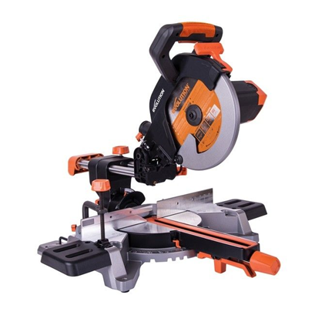
Stołowa piła tarczowa o napędzie elektrycznym.

Wyrzynarka bardzo przydatne narzędzie w wielu warsztatach i dla majsterkowiczów. Służy do podcinania i wycinania, może być wyposażona w różnego rodzaju brzeszczoty, w tym także do cięcia metali. Wyrzynarka jest często zaopatrzona w równoległą prowadnicę, znacznie zwiększającą precyzję pracy, a także ogromnie praktyczną zintegrowaną prowadnicę laserową.

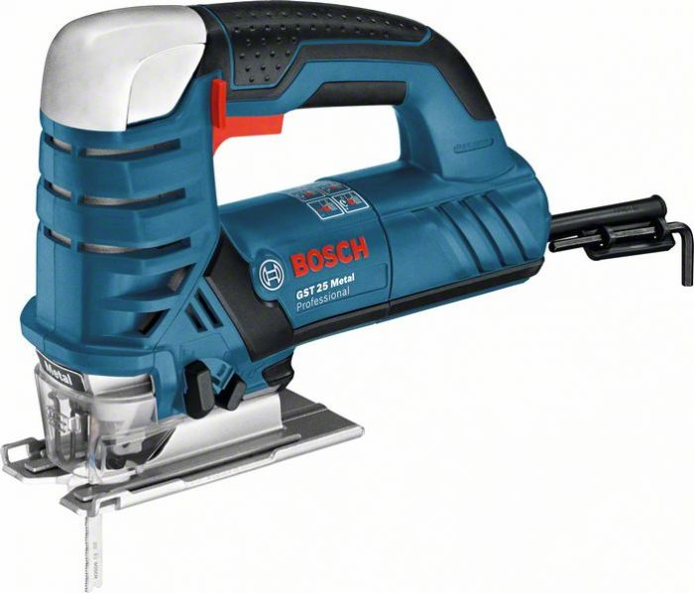
Wyrzynarka o napędzie elektrycznym.
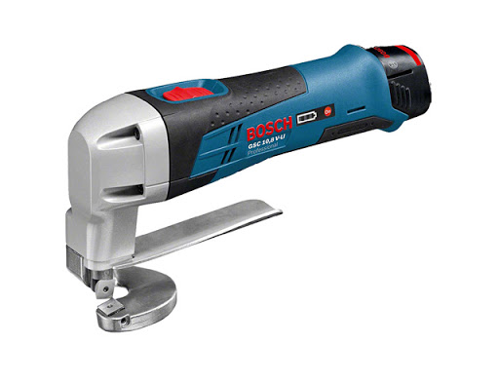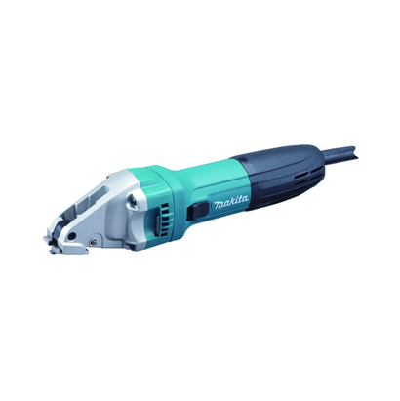
Różne norzyce do blachy o napędzie elektrycznym.

Na większą skalę proces cięcia wykonywany jest na dużych zautomatyzowanych norzycach gilotynowych:
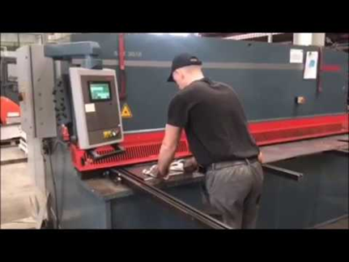
Jeszcze grubsze materiały tnie się metodami spawalniczymi za pomocą palnika gazowego czy spawarki elektrycznej:
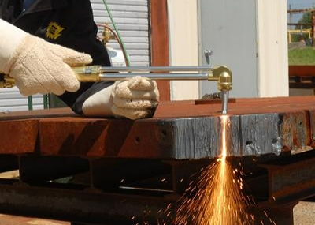

https://www.youtube.com/watch?v=od66Cj0z6zs - przecinanie piłką, norzycami…
Piłowanie
https://www.youtube.com/watch?v=6xwuPqs4VmU
Piłowaniem nazywa się skrawanie niewielkiej warstwy materiału z obrabianej powierzchni. Czynność tę wykonuje się przy pomocy pilników. Ich pozycja, mimo zawrotnej kariery różnego rodzaju elektronarzędzi i możliwości zastąpienia mozolnego piłowania szlifowaniem, frezowaniem czy też struganiem, wydaje się niezagrożona. Te proste ręczne narzędzia w pewnych okolicznościach nadal są nie do zastąpienia.
Budowa pilników
Pilniki składają się z części roboczej i rękojeści. Na części roboczej są gęsto nacięte ostrza. Mogą one być nachylone w jedną stronę, rozstawione ukośnie lub falisto względem osi pilnika. Przyglądając się bliżej tym nacięciom można wyróżnić cztery podstawowe typy:
z nacięciami jednorzędowymi (a),
z jednokierunkowymi nacięciami wielorzędowymi (b),
z dwukierunkowymi nacięciami jednorzędowymi (c),
z wielokierunkowymi nacięciami wielorzędowymi (d).

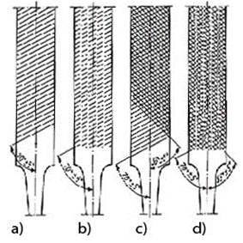
Nacięcia jednokierunkowe wykonane są w równych odstępach, a kąt ich pochylenia w stosunku do osi pilnika wynosi 70o. Istnieją jeszcze płaskie pilniki z nacięciami łukowymi, ale spotyka się je bardzo rzadko. Nacięcia krzyżowe rozpoczyna się od nacięć pomocniczych wykonanych pod kątem 55o (±5o). W następnej kolejności wykonuje się nacięcia główne (górne) pod kątem 70o (±5o). Odstęp między nacięciami określa się poprzez podanie tzw. podziałki [t]. Jest ona mierzona wzdłuż osi pilnika i wyraża się ją w mm. Podziałka określa liczbę ząbków [n] na długości 10 mm. Podziałka nacięć pomocniczych jest zazwyczaj o 10% większa od podziałki nacięć głównych. Dzięki takiemu zabiegowi linie krzyżowania nacięć układają się ukośnie w stosunku do osi pilnika, co zabezpiecza powierzchnie piłowane przed powstawaniem podłużnych rys i w końcowym efekcie pozwala na osiągnięcie większej gładkości powierzchni.
Podziałka jest podstawą klasyfikacji pilników i umożliwia dobór właściwego pilnika w zależności od wymaganej gładkości powierzchni. Poszczególnym numerom pilników odpowiadają ich nazwy według następującego porządku:

nr 0 – zdzierak,
nr 1 – równiak,
nr 2 – półgładzik,
nr 3 – gładzik,
nr 4 – podwójny gładzik,
nr 5 – jedwabnik.

Decydujący wpływ na gładkość obrabianych powierzchni ma wielkość podziałki. Dla jedwabników zawiera się ona w zakresie od 0,2 do 0,16 mm, dla gładzików od 0,3 do 0,25 mm, dla równiaków od 0,7 do 0,38 mm i dla zdzieraków od 2,5 do 0,8 mm. W przypadku pilników krzyżowych pod uwagę bierze się liczbę nacięć głównych. Ogólnie można stwierdzić, że liczba nacięć jest tym większa, im wyższy jest numer pilnika. Zdzieraki posiadają 10–15 nacięć na długości 10 mm, półgładziki 15–25, a gładziki 25–80 nacięć. Liczba nacięć jest również zależna od długości pilnika i zmniejsza się wraz ze wzrostem ich długości. Osobną grupę stanowią pilniki igiełkowe, służące do piłowania wykańczającego z dużą dokładnością małych powierzchni. Pilniki igiełkowe mają małe wymiary, pozbawione są rękojeści, a ich nacięcia są bardzo drobne. Używa się ich do precyzyjnych prac wykończeniowych drobnych przedmiotów. Niekiedy można spotkać takie pilniki igiełkowe, których powierzchnia, zamiast nacięć, jest pokryta pyłem diamentowym. Takie narzędzia pozwalają obrabiać przedmioty wykonane z hartowanej stali czy szkła. Pilniki o dużych przerwach międzyzębnych nazywane są tarnikami.
Biorąc pod uwagę kształt przekroju poprzecznego, rozróżnia się następujące pilniki: płaskie, kwadratowe, trójkątne, okrągłe, półokrągłe, nożowe, owalne, soczewkowe i mieczowe. Rękojeści mogą być wykonane z drewna lub z tworzywa sztucznego. Rękojeści drewniane mocuje się na wcisk, natomiast rękojeści z tworzywa sztucznego osadza się poprzez wkręcanie lub skurczowo. Niektóre z firm oferują pilniki z rękojeściami wykonanymi z tworzywa dwojakiego rodzaju, w tym z miękkiego elastomeru. Są to ergonomiczne rękojeści pozwalające na pewny chwyt. Niekiedy rękojeści przybierają asymetryczny kształt. Ułatwia to szybkie rozpoznawanie roboczej strony narzędzia. Pilniki ślusarskie mają najczęściej długość 300 mm, tarniki – około 150 mm, natomiast pilniki igiełkowe poniżej 100 mm. Do wykonania pilników używa się stali płytko się hartującej o zawartości węgla 0,95%. Aby osiągnąć odpowiednią twardość części roboczej, pilniki ślusarskie poddawane są procesom obróbki cieplno-chemicznej. Podczas hartowania indukcyjnego osiąga się twardość 66 HRC.
Dobór pilników
Dobór odpowiedniego pilnika zależy od wielkości obrabianego przedmiotu, rodzaju piłowania i rodzaju obrabianego materiału. Duże przedmioty ze znacznym naddatkiem na obróbkę należy obrabiać za pomocą zdzieraka. Nadają się one świetnie do wstępnego piłowania twardej powłoki, np. odlewów, dużych odkuwek i rur itp. Pilniki równiaki należy stosować do wstępnego piłowania płaszczyzn, natomiast płaskie półgładziki i gładziki – do wygładzania płaszczyzn. Do wykańczania powierzchni stosuje się jedwabniki. Pilnikami płaskimi można również obrabiać powierzchnie sferyczne.
Zasady używania pilników
Warunkiem uzyskania odpowiednio dokładnej powierzchni jest opanowanie właściwej techniki piłowania. Decyduje ona o dokładności obróbki, nie bez znaczenia pozostaje również dla wydajności pracy. Pilnik ślusarski należy trzymać oburącz. Prawa ręka trzyma za rękojeść, a lewa ujmuje koniec pilnika między kciuk i palec wskazujący. Pilnik powinien wykonywać ruch roboczy tylko w kierunku do przodu. Dlatego w czasie piłowania nacisk na narzędzie powinno się wywierać tylko w tym kierunku. Przy ruchu powrotnym nacisk nie jest już potrzebny. Piłowanie powinno wykonywać się ciągłymi i równomiernymi ruchami oraz całą długością pilnika. Nacisk na pilnik reguluje się w zależności od kształtu obrabianej powierzchni i zmiany położenia pilnika. Równomiernemu ruchowi rąk powinno towarzyszyć lekkie wahanie się całego tułowia, połączone z uginaniem lewej nogi, na którą cyklicznie powinien być przenoszony ciężar całego ciała. Szybkość piłowania wynosi zwykle około 50 do 60 ruchów w ciągu minuty. Piłowanie wykańczające charakteryzuje się nieco inną techniką pracy. Tułów ślusarza powinien pozostawać wówczas nieruchomy. Ruchy robocze wykonują tylko ręce. Wygodnie jest wówczas zmienić sposób trzymania pilnika. Trzy środkowe palce lewej ręki powinny dociskać koniec pilnika, podczas gdy prawą ręką bez zmian trzyma rękojeść. W czasie używania pilników kategorycznie nie wolno dopuszczać do zatłuszczenia ich powierzchni roboczej. Należy również unikać dotykania tej powierzchni zabrudzonymi rękoma. W przypadku zatłuszczenia pilnika należy jego powierzchnię roboczą przetrzeć w kierunku poprzecznym kawałkiem węgla drzewnego, a następnie oczyścić ją drucianą szczotką. Należy pamiętać o tym, by nie rzucać pilników jeden na drugi lub na inne narzędzia. Można w ten sposób łatwo doprowadzić do stępienia ich krawędzi. Rzucanie pilnikiem z dużej wysokości grozi jego pęknięciem, a nawet złamaniem. Nie mniej groźna dla pilników jest woda lub wilgoć. W takiej atmosferze mogą one szybko ulec korozji i zniszczeniu. Usuwając grubsze warstwy materiału, należy najpierw posługiwać się zdzierakiem, a gładzika używać tylko do wykończenia powierzchni. Nie zaleca się piłowania przedmiotów hartowanych, gdyż bardzo szybko tępią pilniki. Do pracy należy używać tylko takich pilników, które posiadają rękojeści umocowane w pewny sposób. Nie powinno się stosować gładzików do piłowania miękkich metali, gdyż zęby pilnika ulegną wówczas szybkiemu zalepieniu. Wszystkie pilniki należy regularnie czyścić za pomocą drucianej szczotki. Przedmioty, których gabaryty na to pozwalają, mocuje się w imadłach. Większe elementy przytwierdza się do stołu warsztatowego specjalnymi zaciskami. Duże i ciężkie przedmioty można obrabiać bez specjalnego mocowania. Z kolei przedmioty drobne mocuje się w ręcznych imadełkach. Ułatwia to operowanie nimi podczas obróbki. Mocując cienkie blachy, należy zadbać o to, by podczas piłowania zabezpieczyć je przed zbędnym drganiem. Należy pamiętać o specjalnym mocowaniu przedmiotów wykonanych z miękkich materiałów lub posiadających już obrobioną powierzchnię. Tego rodzaju przedmioty w imadłach mocuje się z dużą ostrożnością, używając do tego celu specjalnych drewnianych nakładek. Tylko przedmioty o nieobrobionych powierzchniach można mocować bezpośrednio w szczękach imadła. Piłując zgrubnie większe płaszczyzny, stosuje się piłowanie krzyżowe. Polega to na piłowaniu płaszczyzny pod kątem 30–45° do osi imadła raz z jednej, a następnie z drugiej strony imadła. Podczas piłowania zaleca się często sprawdzać nierówność i chropowatość obrabianej płaszczyzny. Sprawdzanie nierówności musi się odbywać w kilku różnych kierunkach.
Skrobanie
Ręczne skrobanie jest obróbką służącą wykończeniu powierzchni stykowych, do dziś stosowaną w przemyśle. Polega ona na ręcznym skrawaniu wstępnie obrobionej powierzchni za pomocą skrobaka. Warstwa skrawana występuje w postaci drobnych wiórów o grubości ok. 0,01 mm. Obrabianą powierzchnię naznacza się specjalnym tuszem, np. przy pomocy płyty traserskiej. Zabieg ten uwidacznia, w których miejscach dochodzi do styku dwóch powierzchni. Ślady oznaczające lokalne wypukłości powierzchni zostają usunięte. Ponowne tuszowanie powierzchni pozwala zauważyć, że ślady są mniejsze, jest ich więcej, oraz łącznie zajmują większą powierzchnię. Operacje powtarza się aż do osiągnięcia pożądanego rezultatu. Przykładowo, prowadnice dokładnych obrabiarek powinny mieć przynajmniej 12 śladów na powierzchni kontrolnej o wymiarach 25x25 mm. Najdokładniejsze powierzchnie mają nawet 25 śladów, są to głównie przyrządy pomiarowe. Skrobanie stosuje się jako obróbkę końcową powierzchni stykowych, zwłaszcza tych, przesuwających się względem siebie. Skrobaniu podlegają przede wszystkim prowadnice obrabiarek, liniały, płyty traserskie, wodziki silników, panwie łożysk, itd. Skrobane są również powierzchnie, dla których nie sprawdzają się inne metody obróbki. Skrobanie jest metodą popularną przy remontach obrabiarek ze względu na możliwość prowadzenia prac „w terenie”.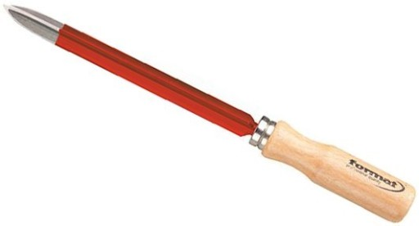 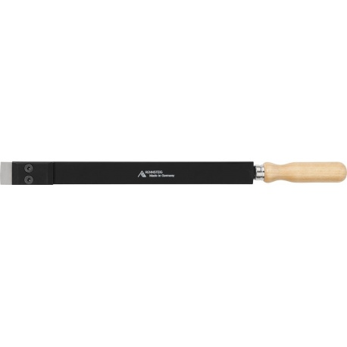
Skrobak trójkątny Skrobak płaski

Powierzchnia płyty poddawanej obróbce skrobania
https://www.youtube.com/watch?v=7Itcn9VKOCU
https://www.youtube.com/watch?v=EX_DQRPrp2M
Wiercenie
Wiercenie - najczęściej stosowany sposób wykonywania otworów. Jest to sposób wykonywania otworów w pełnym materiale, wykorzystując wiertło. Otwory mogą być wykonywane w pojedynczej operacji lub w kilku etapach. W przypadku wykonywania otworu w kilku etapach, pozostawia się odpowiedni naddatek materiału do dalszej obróbki. Otwory wykonywane tylko w operacji wiercenia cechują się małą dokładnością wymiarowo-kształtową (IT10- IT14) i dużą chropowatością powierzchni. Jest to spowodowane trudnościami w oddzieleniu warstwy skrawanej od obrabianego detalu - ze względu na chowanie się wiertła w materiale i trudności z odprowadzaniem wióra podczas wiercenia. Podczas wiercenia w pełnym materiale aż pięć krawędzi skrawających wykonuje pracę.
Są to dwie krawędzie główne, dwie pomocnicze i ścin. Jakość i efektywność procesu wiercenia zależy od parametrów skrawania oraz umiejętności operatora obrabiarki. Główne parametry obróbki podczas wiercenia to prędkość obrotowa wrzeciona i posuw osiowy.
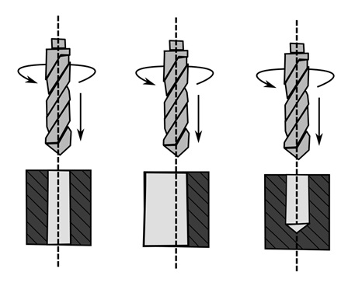
Rodzaje wierteł
Wiertło to powszechnie znane narzędzie, które wchodzi w skład wyposażenia zarówno warsztatów domowych, jak i profesjonalnych stanowisk pracy. Jego funkcją jest wykonywanie otworów w różnego rodzaju powierzchniach przy pomocy wiertarki lub innej obrabiarki bazującej na napędzie obrotowym. Ze względu na chwyty, zastosowanie oraz konstrukcję wyróżniamy kilka rodzajów wierteł.
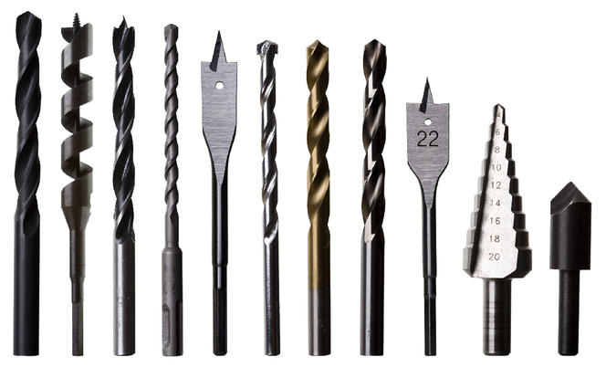
Różne rodzaje wierteł
Zanim jednak przejdziemy do omówienia różnych typów wierteł warto poznać budowę każdego z nich. Otóż wiertło dzieli się na dwie części: roboczą oraz chwytową. Pierwsza
z nich znajduje się od czoła wiertła do końca rowka wiórowego. Z kolei część chwytową dołącza się do wiertarki bądź obrabiarki, której konstrukcja umożliwia utrzymanie wiertła
w stabilnej pozycji.
Główną klasyfikacją wierteł jest podział ze względu na budowę. Wyróżniamy zatem:
- wiertła kręte - najbardziej rozpowszechniony rodzaj wierteł, którego budowa pozostała niezmienna od ponad 150 lat. Składa się z dwóch zwoi ułożonych śrubowo zakończonych ostrzami skrawającymi. Za odprowadzanie wiórów powstałych w trakcie wiercenia odpowiadają dwa równoległe rowki.

Wiertło kręte do stali

- wiertła płaskie - zwane również piórkowymi. Ich charakterystyczną cechą jest wykonywanie otworów o większej średnicy (do 45 mm) niż w przypadku wierteł krętych.
Ich konstrukcja jest niezwykle uproszczona - opiera się na dwóch ostrzach ułożonych prosto.
Nie posiadają rowków odprowadzających wióry.

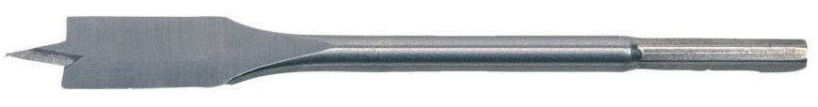
Wiertło płaskie do drewna

- wiertła spiralne - ich cechą charakterystyczną jest możliwość wiercenia otworów o dużym przekroju i głębokości sięgającej nawet 70 cm. Posiadają spiralny zwój z rowkami wiórowymi zakończony ostrzem. Wyposażone w stożek centrujący, którego zadaniem jest stabilizowanie wiertła podczas wiercenia.

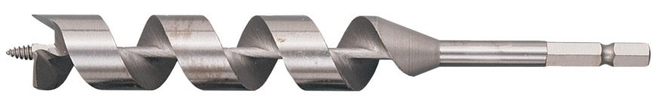
Wiertło spiralne do drewna

Rodzaje wiertarek.

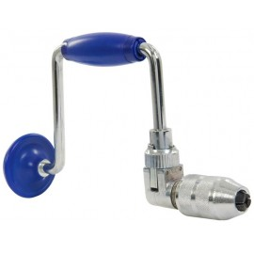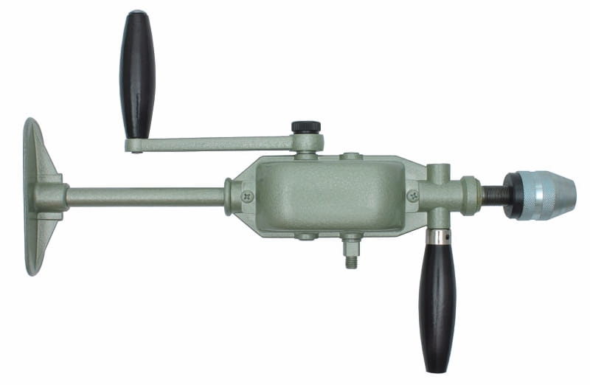
Wiertarki o napędzie ręcznym

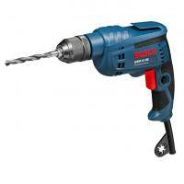
Wiertarka o napędzie elektrycznym.

Wiertarki stołowe – są przeznaczone do wykonywania niewielkich otworów (do Ø 16 mm). Wrzeciono wiertarki stołowej jest napędzane silnikiem elektrycznym i przekładniami pasowymi. Natomiast ruch posuwowy wrzeciona jest dokonywany ręcznie za pomocą odpowiedniej dźwigni.
Wiertarki słupowe – są stosowane do wiercenia otworów o średnicach do 40 mm. Wiertarki te mają wrzeciennik zamontowany na słupie, na której umocowany jest stół. Ruch posuwowy może być wykonywany ręcznie lub mechanicznie. Można wyróżnić typy lekkie
i ciężkie.

Wiertarki promieniowe – są przeznaczone do wykonywania otworów w bardzo dużych przedmiotach, które ze względy na gabaryty i masę trudno jest mocować na stole - zmieniać ich pozycję czy np. je obracać. Można na stole zamocować przedmiot i za pomocą obrotowego ramienia po promieniu zmieniać pozycję narzędzia względem przedmiotu obrabianego.
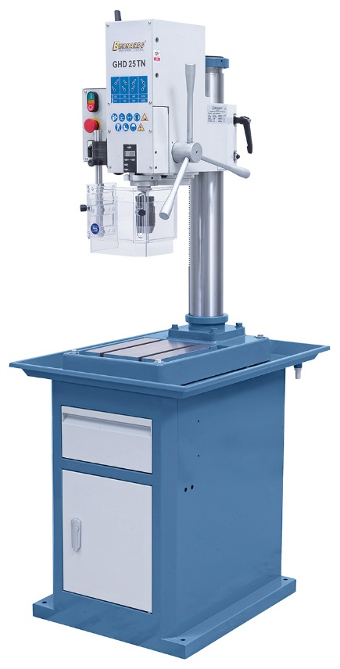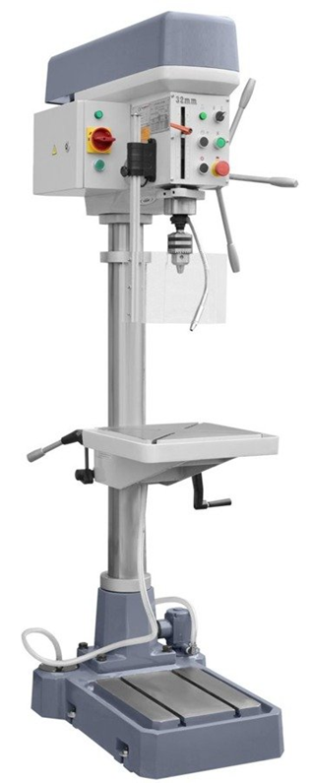
Wiertarka stołowa. Wiertarka słupowa.

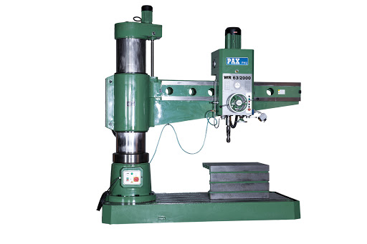
Wiertarka promieniowa.

Rozwiercanie
Rozwiercanie – jest to operacja, która można wykonywać po operacji wiercenia
lub powiercania. Ma na celu tylko poprawę lub zwiększenie dokładności wymiarowo - kształtowej wykonanych wcześniej otworów. Operacja ta nie zniweluje wcześniej popełnionych innych błędów obróbczych. Można wyróżnić rozwiercanie zgrubne
i wykańczające. Przed operacją rozwiercania należy pamiętać o zostawieniu odpowiednio małego naddatku materiału na tą operację. Dzięki zastosowaniu rozwiertaków jesteśmy
w stanie uzyskać dokładności wymiarowo - kształtowe na poziomie IT 9-11 (dla zgrubnego)
i IT 6-9 (wykończeniowe) oraz chropowatości powierzchni Ra = 2,5 – 5 μm (zgrubne) i Ra < 2,5 μm (wykończeniowe).

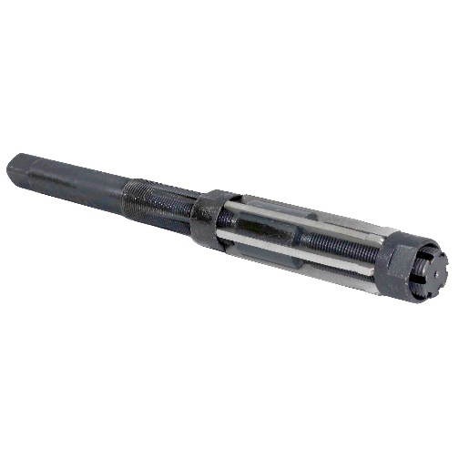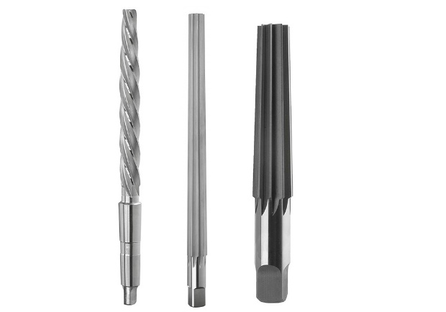
Rozwiertak nastawny. Rozwiertaki stałe

https://www.youtube.com/watch?v=ISTlKtaUa9Q
https://www.youtube.com/watch?v=Z1Nq2tylK_Q
https://www.youtube.com/watch?v=pRIFm4GDbhE

Gwintowanie
Gwintowanie czyli nacinanie gwintu, polega na wykonaniu na powierzchni wałka lub otworu wgłębień wzdłuż linii śrubowej. Do gwintowania otworów stosuje się narzędzia zwane gwintownikami, a do nacinania gwintu na sworzniach, wałkach i prętach używa się narzynek.

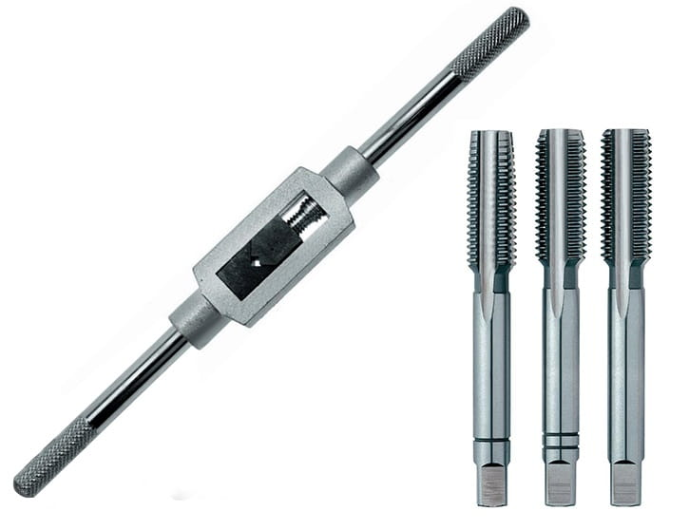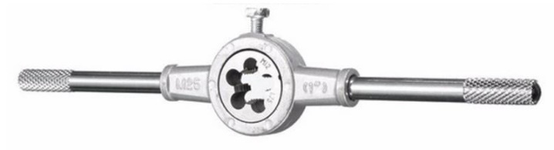
Gwintowniki z pokrętłem Narzynka w oprawce

Średnicę wiertła do otworu pod gwint dobiera się w zależności od średnicy gwintu, jego rodzaju, a także w zależności od rodzaju gwintowanego materiału. Np. do gwintu M10 średnica wiertła do otworu pod gwint powinna wynosić 8,2 mm w przypadku gwintowania
w żeliwie i brązie oraz 8,4 mm dla stali i stopów cynku oraz aluminium. Dobór właściwej średnicy wiertła ma bardzo duże znaczenie, ponieważ przy zbyt dużej średnicy otworu otrzymuje się gwint o niepełnym zarysie, a przy zbyt małej średnicy gwintownik może ulec złamaniu lub zrywa się nitka gwintu. Średnice wierteł do otworów pod gwinty podaje Polska Norma i można je znaleźć w podręcznikach oraz poradnikach. Podczas wiercenia otworów pod gwinty nieprzelotowe należy przestrzegać zasady, że otwór musi mieć większą głębokość niż wymagana głębokość gwintu. Podczas gwintowania przedmiot z otworem należy odpowiednio zamocować. Następnie w otwór wkłada się nasmarowany gwintownik nr 1
i sprawdza kątownikiem prostopadłość położenia gwintownika względem powierzchni przedmiotu. Wywierając lekki nacisk osiowy, należy obracać pokrętką gwintownik w prawo aż do momentu, gdy zacznie powstawać bruzda i gwintownik przy pokręcaniu będzie wgłębiał się samoczynnie. Po niewielkim wgłębieniu gwintownika (nacięciu 1–2 bruzd) należy ponownie sprawdzić kątownikiem prostopadłość. Następnie po wykonaniu każdego pełnego obrotu w prawo należy pokręcić gwintownik o pół obrotu w lewo, powtarzając tę czynność aż do nacięcia gwintu na całej wymaganej długości. Po nagwintowaniu otworu gwintownikiem nr 1 należy włożyć w otwór gwintownik nr 2 i wkręcić go ostrożnie dłonią
w nacięty zgrubnie zarys gwintu. Po nałożeniu pokrętki należy gwintować otwór podobnie jak gwintownikiem nr 1. Gwint należy wykończyć gwintownikiem nr 3, wykonując podobne czynności, jak podczas gwintowania poprzednimi gwintownikami. Nacinając gwint
w otworach metali miękkich oraz w otworach głębokich i nieprzelotowych należy co pewien czas gwintownik wykręcać w celu oczyszczenia otworu i rowków gwintownika z wiórów oraz smarowania.
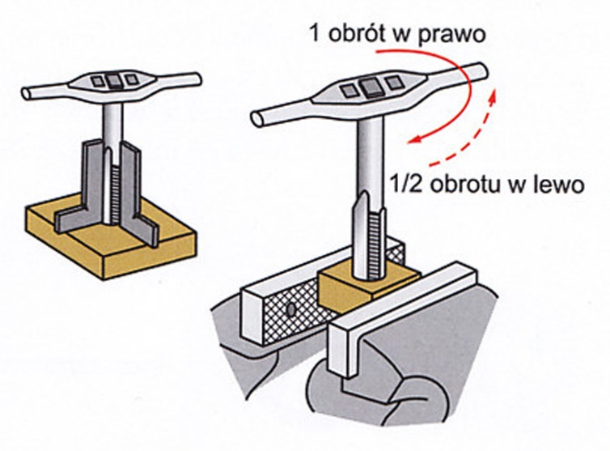
Gwintowanie otworu: sprawdzanie prostopadłości i przebieg gwintowania.

Do nacinania gwintu w otworach nieprzelotowych na wiertarce stosuje się specjalny przyrząd, który po nacięciu gwintu na odpowiednią głębokość powoduje wykręcenie
się gwintownika. W takim przypadku wiertarka powinna być wyposażona w mechanizm umożliwiający zmianę kierunku ruchu obrotowego wrzeciona, potrzebną do wycofania gwintownika z otworu. Podczas gwintowania bardzo ważną rolę spełniają płyny obróbkowe. Ich zadaniem jest smarowanie i chłodzenie strefy obróbki. Podczas smarowania zmniejszają się opory skrawania i zwiększa gładkość obrobionej powierzchni. Z kolei w wyniku chłodzenia zmniejsza się intensywność zużywania się ostrzy skrawających. Do smarowania i chłodzenia podczas gwintowania ręcznego najczęściej stosuje się 10-proc. koncentraty emulsji olejowych lub nieemulgujące oleje obróbkowe.
Sworzeń, na którym ma być nacięty gwint, musi mieć odpowiednie wymiary i powinien mieć stożkowe zakończenie. Średnica sworznia musi być mniejsza od średnicy zewnętrznej gwintu. Wartość średnicy należy dobrać (z tablic zawartych w poradnikach technicznych)
w zależności od rodzaju i średnicy gwintu. Jeżeli np. na sworzniu ma być nacięty gwint Ml6, to najpierw należy wałek stoczyć do średnicy 15,7–15,8 mm oraz wykonać stożkowe zakończenie – na tokarce lub ręcznie pilnikiem. Po takim przygotowaniu sworznia należy
go zamocować w imadle, nasmarować jego część stożkową i przystąpić do gwintowania.
Podobnie jak podczas gwintowania otworu, należy szczególną uwagę zwrócić na prostopadłe położenie narzynki względem osi sworznia. Po założeniu narzynki na koniec sworznia należy wykonać obrót w prawo, wywierając jednocześnie niewielki nacisk osiowy w dół, aż do momentu, gdy zacznie powstawać bruzda i narzynka będzie prowadzona samoczynnie. Po wykonaniu każdego pełnego obrotu w prawo należy cofnąć narzynkę o pół obrotu w lewo, powtarzając tę czynność aż do nacięcia całego gwintu.

https://www.youtube.com/watch?v=rxTOW0fX9yE
https://www.youtube.com/watch?v=j0LtfU5rjxk
https://www.youtube.com/watch?v=X4U2zoWIRw0
Frezowanie
Frezowanie jest to jeden z rodzajów obróbki skrawaniem (obróbki ubytkowej), w którym stosuje się narzędzia wieloostrzowe (frezy). Ten rodzaj obróbki wykorzystywany jest do obróbki:
- płaszczyzn,
- rowków,
- nacinanie gwintów,
- kół zębatych,
- powierzchni kształtowych, w tym o kształtach dowolnych.
Podczas frezowania ruchem głównym jest ruch obrotowy narzędzia dookoła jego osi. Przedmiot obrabiany realizuje przede wszystkim ruch posuwowy. W przypadku obrabiarek
o wielu osiach sterowanych (np. 5-osiowych) jednocześnie realizowane są ruch główny narzędzia oraz ruchy przedmiotu obrabianego w pięciu sterowanych osiach uzyskując względny wzajemny ruch narzędzia i przedmiotu obrabianego. W następnym materiale zamieszczę trochę szerszy opis tego procesu gdyż tam będzie obróbka maszynowa. W tej części skupimy się na elektronarzędziach ręcznych i ich osprzęcie. Frezowanie przy użyciu tych frezarek najczęściej dotyczy miękkich materiałów, głównie drewna. Poniżej frezy do drewna i możliwości ich wykorzystania.
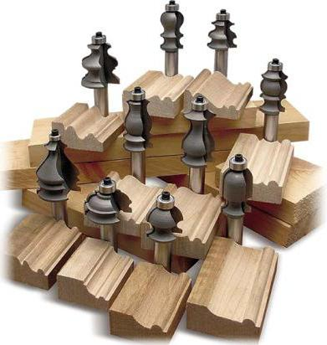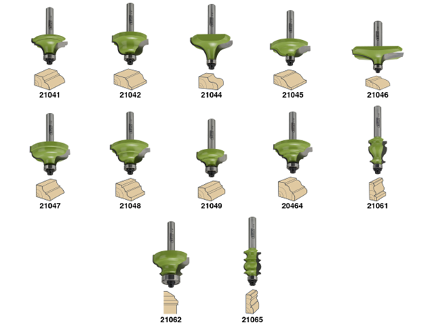

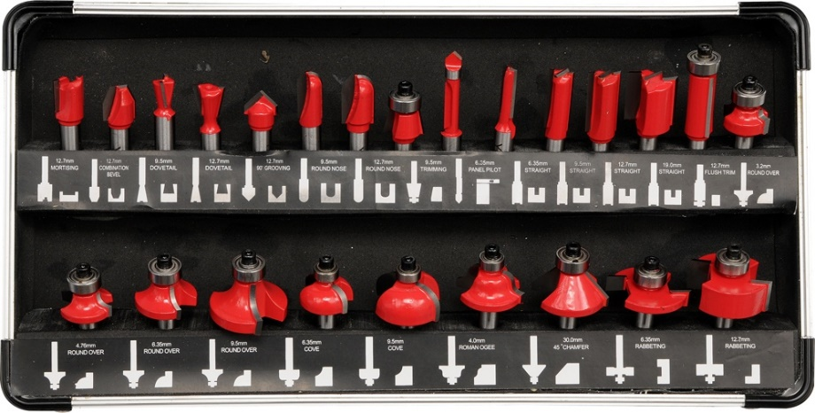
Frezy do drewna z zarysem kształtu po obróbce.
Coraz doskonalsze procesy wytwarzania narzędzi spowodowały dużo większe ich wykorzystanie do obróbki bardzo twardych materiałów jak spoiny w stalowych elementach.

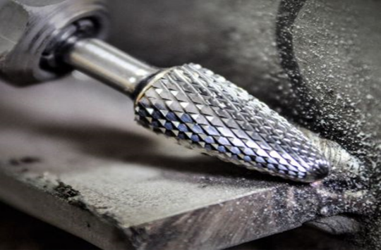

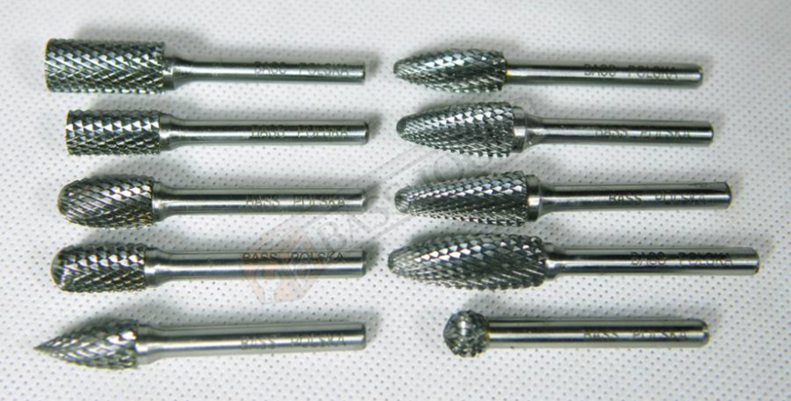
Typowe frezy do twardych metali.

Niektóre typy frezarek ręcznych o napędzie elektrycznym.

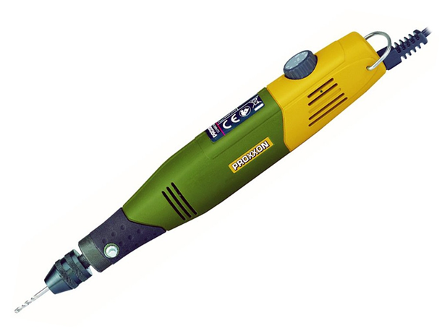
Frezarko-szlifierka trzpieniowa prosta.
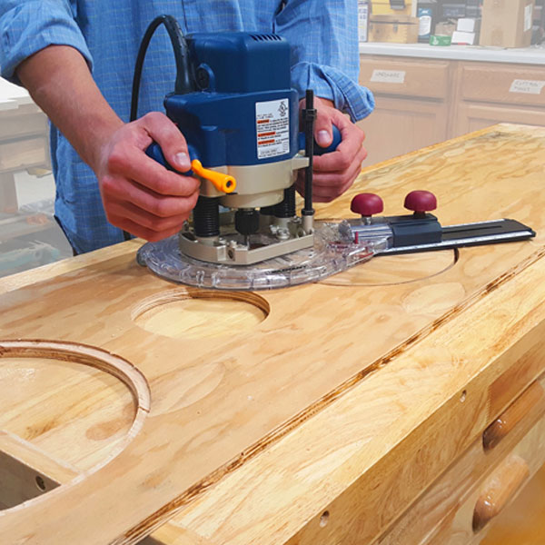
Frezarka górnowrzecionowa z osprzętem umożliwiającym frezowanie dużych otworów o przekroju kołowym.
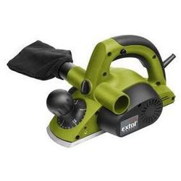
Frezarko strugarka do równania większych powierzchni.

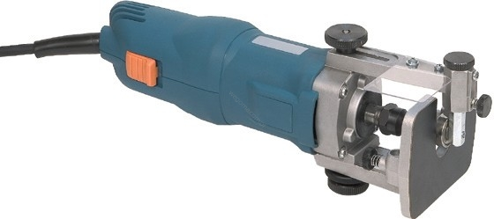
Frezarka do krawędzi.

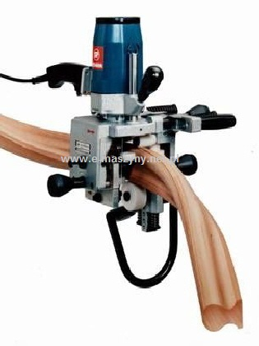
Frezarka do obróbki długich elementów o nieregularnych kształtach np. balustrad.

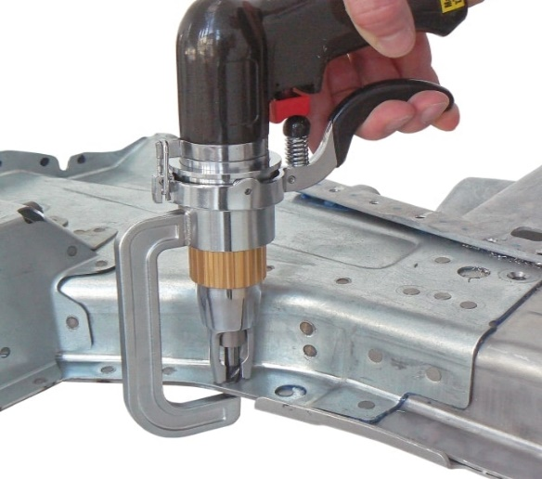
Frezarka o napędzie pneumatycznym do rozwiercania zgrzewów w nadwoziach samochodowych.
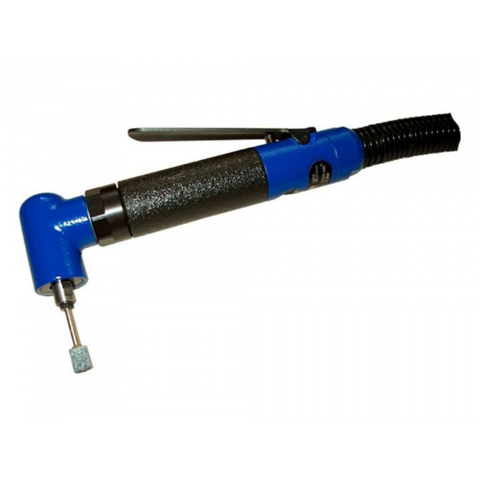
Frezarka kątowa o napędzie pneumatycznym.
Szlifowanie
Szlifowanie to obróbka materiału polegająca na zdjęciu niewielkiej jego warstwy przez działanie materiałami ściernymi. Można wyróżnić dwa podstawowe rodzaje tego zabiegu- ręczne i maszynowe. Szlifowanie ręczne oznacza, że narzędzie szlifierskie jest prowadzone
po obrabianym przedmiocie ręcznie lub za pomocą ręcznej maszyny. Pomimo najnowo-cześniejszej technologii, szlifowanie ręczne, a więc bez wspomagania maszynowego, jest nadal niezbędne w niektórych zastosowaniach. a pomocą ręcznego klocka można zwiększyć zarówno docisk, jak i powierzchnię szlifowania. Inne ręczne narzędzia do obróbki wykańczającej to gąbki szlifierskie, klocki szlifierskie i arkusze z włókniny. Ręczne materiały ścierne są dostępne jako produkty w rolkach, dużych arkuszach lub małych arkuszach. Ponieważ przy szlifowaniu ręcznym ważna jest nie tyle wytrzymałości na zerwanie,
co elastyczność, podkład ręcznych materiałów ściernych jest zwykle wykonany z papieru
i bawełny.
Używając takich materiałów, możliwe jest efektywne szlifowanie drewna, metali, farb, lakierów, szpachli i tworzyw sztucznych.

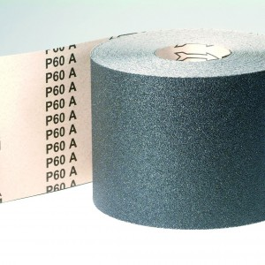
Papier ścierny w rolce.

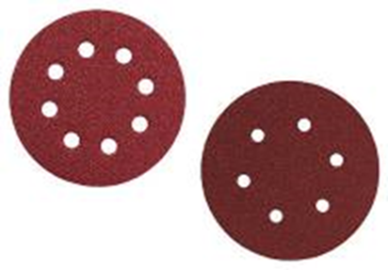
Papier ścierny w postaci krążków mocowany na rzepy.

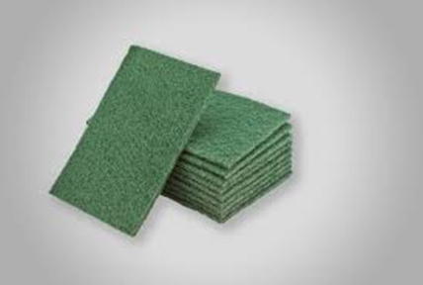
Włóknina ścierna.

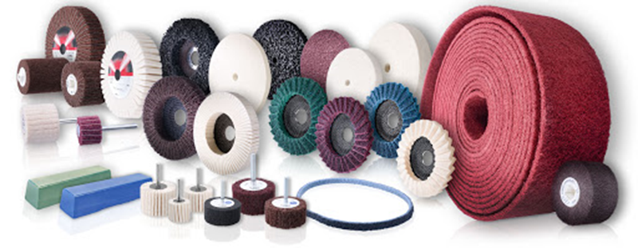
Różne materiały ścierne.

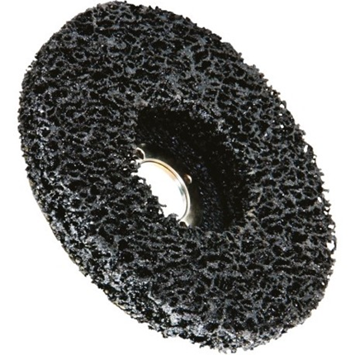
Ściernica dysk do usuwania rdzy.
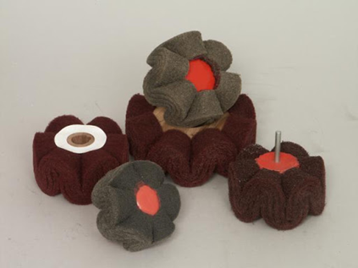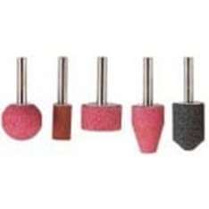
Ściernice trzpieniowe.

Klocki do szlifowania
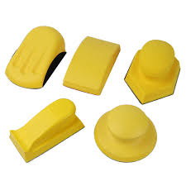

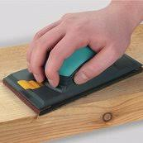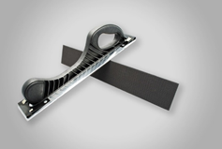
Przykłady różnych kształtów klocków i hebla do szlifowania.

Szlifierki o napędzie elektrycznym

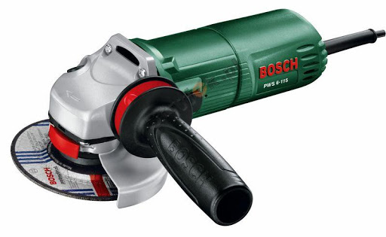
Typowa szlifierka kątowa

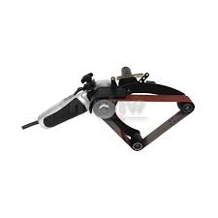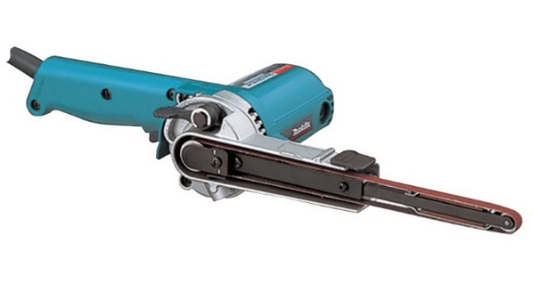
Szlifierki taśmowe- miniaturowe.

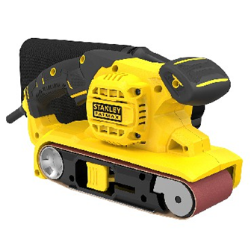
Szlifierka taśmowa.
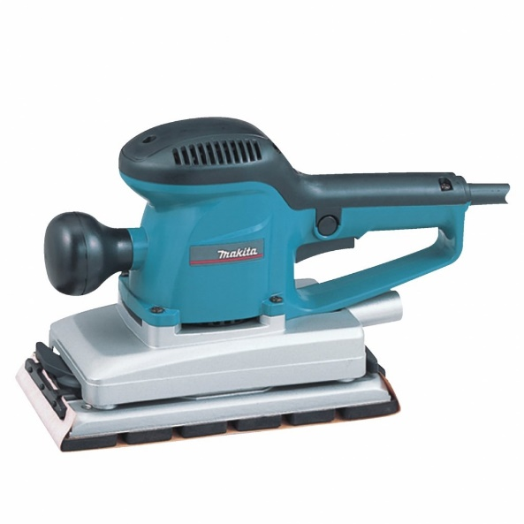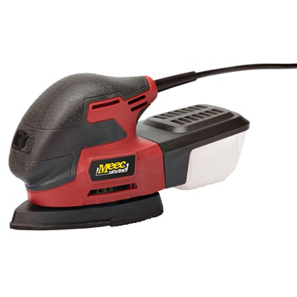
Szlifierki oscylacyjne o różnym kształcie stopy.
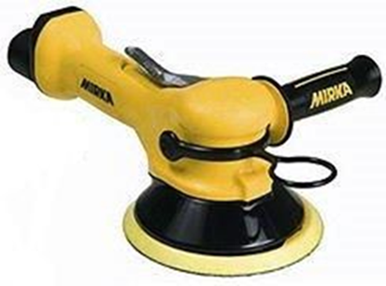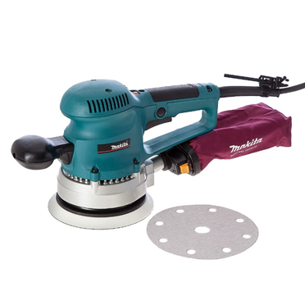

Szlifierka kątowa oscylacyjno-rotacyjna Szlifierka oscylacyjno-rotacyjna
o napędzie pneumatycznym. o napędzie elektrycznym.

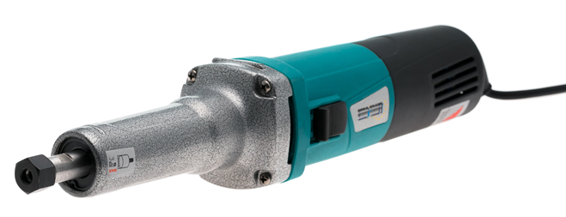
Szlifierka trzpieniowa prosta o napędzie elektrycznym.

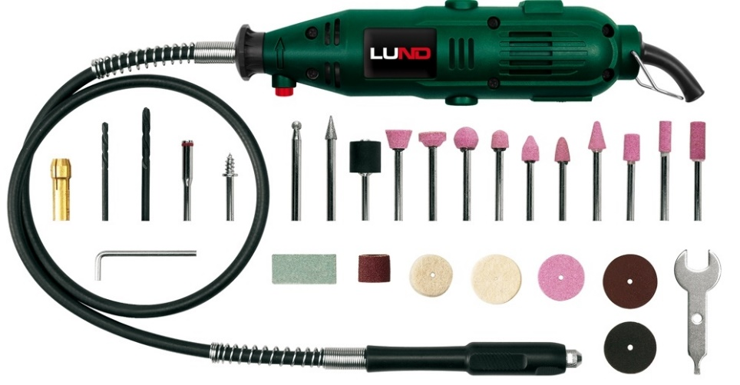
Szlifierka z giętkim wałkiem o napędzie elektrycznym.

https://www.youtube.com/watch?v=4RG2R-przI8
https://www.youtube.com/watch?v=fgiU0M71IKk

Docieranie
Obróbka ta jest stosowana jako wykończeniowa powierzchni metali obrobionych uprzednio bardzo dokładnym toczeniem, frezowaniem, rozwiercaniem czy szlifowaniem. Naddatki na docieranie są rzędu 0,01-0,02 µm. Pomiędzy powierzchnie robocze docieranej powierzchni
i narzędzia wprowadzane jest luźne ścierniwo w postaci pasty lub proszku. Narzędzie
i obrabiany przedmiot wykonują względem siebie złożone ruchy w różnych kierunkach.

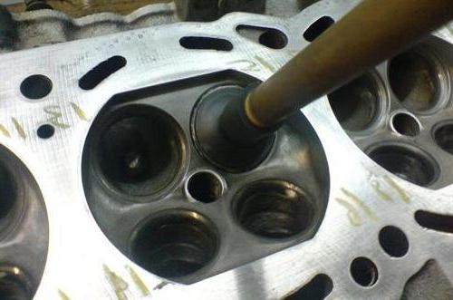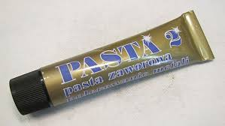

Przykład wykorzystania obróbki podczas docierania zaworów głowicy silnika spalinowego.

Polerowanie

Polerowanie – to obróbka wykańczająca, która ma na celu uzyskanie żądanej gładkości
i połysku powierzchni przedmiotu polerowanego wykonanego najczęściej z metalu, szkła, tworzyw sztucznych. Polerowanie dokonywane jest zwykle za pomocą miękkich (filcowych) tarcz i materiałów ściernych (np. past polerskich) lub metodami elektrochemicznymi.

Ręczne i zmechanizowane polerowanie nadwozia samochodu.

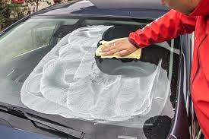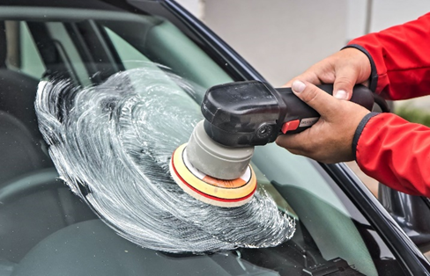
Ręczne i zmechanizowane polerowanie szyb samochodu.

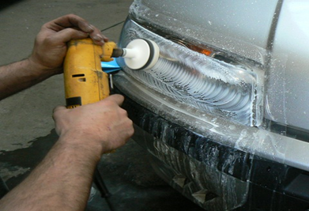
Ręczne i zmechanizowane polerowanie reflektorów samochodu.
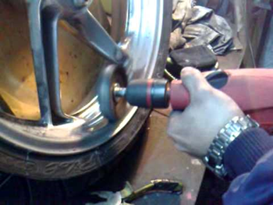
Ręczne i zmechanizowane polerowanie obręczy kół samochodu.

Źródła:
https://mechanika-obrobka.pl/wiercenie_struganie/
http://www.konstrukcjeinzynierskie.pl/fragmenty/134-f2015/fstyczen2015/1339-reczne-skrobanie-powierzchni-stykowych-obrabiarek Mariusz Wilkowski
https://www.castorama.pl/ciecie-elementow-metalowych-jakich-narzedzi-uzyc-ins-65430.html
https://metale.pl/wiedza/metale/ciecie-metali
dr inż. Jan Krzos Literatura; pomocnicza Figurski J., Popis S., „Wykonywanie elementów maszyn, urządzeń i narzędzi“, WSiP, Warszawa 2015.
Górecki A., „Technologia ogólna. Podstawy technologii mechanicznych“, WSiP,
Warszawa 2012.
Karolewska W., Przecinak“ w „Narzędzia, elektronarzędzia“, 1 (53) 2007, str.66
Andrzejewski H., Lipski R., „Technologia. Obróbka ręczna”, cz.1, WSiP,
Warszawa 1982.
Figurski J., Popis S., „Wykonywanie elementów maszyn, urządzeń i narzędzi”, WSiP, Warszawa 2015.
Strona internetowawww.bhkarcz.pl
http://www.ktmia.ath.bielsko.pl/zkww/skraw/lab_2.pdf
https://m6.pk.edu.pl/materialy/7_SZLIFOWANIE_SCIERNICOWE.pdf
https://zsmi.pl/wp-content/uploads/2012/10/Wykonywanie-typowych-prac-na-szlifierkach.pdf
http://grafit.mchtr.pw.edu.pl/~askalski/PTW-lab/PTW4.pdf
TomaszJagiełło https://portalnarzedzi.pl/artykul/pilniki-i-pilowanie/
https://procestechnologiczny.com.pl/frezowanie-podstawy-podzial-definicje/
Poradnik obróbki skrawaniem, AB SANDVIK Coromant 2010
Erbel J., Encyklopedia technik wytwarzania stosowanych w przemyśle maszynowym. Tom II. Obróbka skrawaniem, montaż, OWPW 1993
Wilkowski J., Zbiór zadań projektowych z podstaw konstrukcji maszyn. Tom II. Podstawy projektowania, OWPW 1990
Poradnik Inżyniera. Obróbka skrawaniem, tom .I, WNT 1991
Brodowicz W., Skrawanie i narzędzia, WSiP 1995
Materiały informacyjne GF Machining Solutions
Materiały informacyjne S.T.M. Systemy i Technologie Mechaniczne Sp. z o.o.
https://www.ceratizit.com/uploads/tx_extproduct//files/GD_KT_PRO-723-0318_SPL_ABS_V1.pdf
http://przemot.com.pl/oferta-firmy/ciecie-cnc-definicja-i-metody-ciecia-cnc/
https://www.google.com/search -grafika
https://www.youtube.com/watch?v=R5wdYBgj9t4
https://www.youtube.com/watch?v=xDfhHXCHNJ4
https://www.klingspor.pl/szlifierstwo/szlifowanie-reczne
https://www.narzedziak.pl/category/narzedzia-reczne-narzedzia-stolarskie-szlifowanie-reczne

